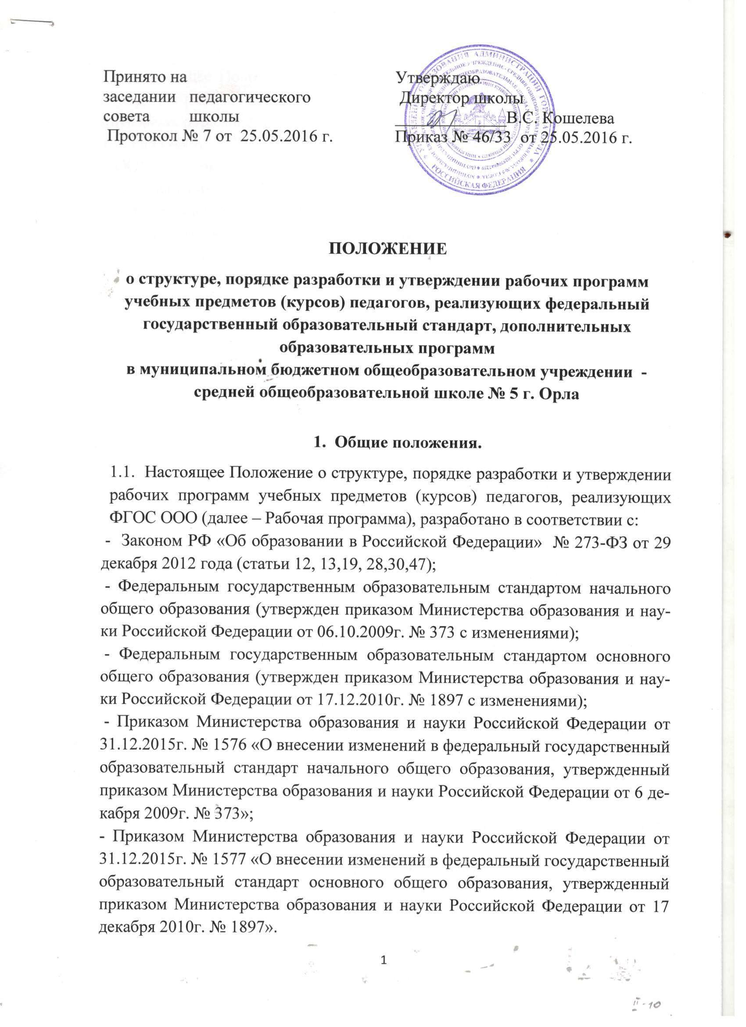
1.2. Настоящее Положение определяет структуру, порядок разработки и утверждения рабочей программы учебного предмета (курса), а также дополнительных образовательных программ.
1.3. Рабочая программа, утвержденная образовательной организацией (далее – ОО) - это локальный нормативный документ, определяющий объем, порядок, содержание изучения учебного предмета, требования к результатам освоения основной образовательной программы общего образования обучающимися в соответствии с ФГОС в условиях ОО.
1.4. К рабочим программам учебных предметов и курсов относятся:
- программы по учебным предметам;
- программы внеурочной деятельности (в том числе курсов по выбору);
- программы факультативных занятий;
- программы дополнительного образования.
1.5. К дополнительным общеразвивающим образовательным программам относятся программы кружков.
1.6. Рабочие программы учебных предметов (курсов) являются обязательным компонентом содержательного раздела основных образовательных программ Учреждения.
1.7. Рабочие программы учебных предметов, курсов разрабатываются на основе требований к результатам освоения основной образовательной программы с учетом основных направлений программ, включенных в структуру основной образовательной программы, и должны обеспечивать достижение планируемых результатов освоения основной образовательной программы.
1.8. Цель Рабочей программы — создание условий для планирования, организации и управления образовательной деятельностью по определенному учебному предмету (предметной области). Рабочие программы отдельных учебных предметов должны обеспечить достижение планируемых результатов освоения основной образовательной программы ОО.
1.9. Задачи программы:
- определить содержание, объем, порядок изучения учебного предмета, курса с учетом целей, задач и особенностей образовательного процесса Учреждения и контингента обучающихся.
1.10. Рабочая программа выполняет следующие функции:
– является обязательной нормой выполнения учебного плана в полном объеме;
– определяет содержание образования по учебному предмету, курсу на базовом, углубленном или профильном уровнях;
- обеспечивает преемственность содержания образования по учебному предмету, курсу;
- реализует принцип интегративного подхода в содержании образования;
- создает условия для реализации системно-деятельностного подхода;
-обеспечивает достижение планируемых результатов каждым обучающимся.
2. Разработка рабочей программы.
2.1.Рабочие программы составляются на учебный год или уровень обучения.
2.2. Рабочая программа по элективному учебному предмету, курсу и/или дополнительному образованию может составляться учителем-предметником на один-два учебных года.
2.3. Проектирование содержания образования на уровне отдельного учебного предмета, курса осуществляется индивидуально каждым педагогом в соответствии с уровнем его профессионального мастерства.
2.4. Допускается разработка Рабочей программы учебного предмета (курса) коллективом педагогов одного предметного методического объединения.
2.5. Рабочая программа составляется, принимается и утверждается в двух экземплярах: один является структурным элементом основной образовательной программы и сдаётся заместителю директора по УВР в электронном виде или на бумажном носителе, а второй находится в работе у учителя.
2.6. Рабочая программа учителя разрабатывается на основе:
– требований федерального государственного образовательного стандарта общего образования;
– примерной образовательной программы по учебному предмету (курсу), дисциплине или авторской программы;
– основной образовательной программы Учреждения;
– учебно-методического комплекта;
– санитарно-эпидемиологических требований к условиям и организации обучения в ОУ;
– учебного плана Учреждения;
– годового учебного календарного графика Учреждения на текущий учебный год.
3. Структура рабочей программы.
3.1. Рабочие программы учебных предметов, курсов должны содержать:
1) титульный лист программы (Приложение№1);
2)планируемые результаты освоения учебного предмета, курса;
3)содержание учебного предмета, курса;
4) тематическое планирование с указанием количества часов, отводимых на освоение каждой темы (Приложение№2);
5) В рабочую программу может входить календарно-тематическое планирование (Приложение№3).
3.2. Титульный лист – структурный элемент программы, представляющий следующие сведения (Приложение№1):
- полное наименование образовательной организации;
- наименование «Рабочая программа предмета, курса по _________ (указание учебного предмета) для ________ класса(ов)»;
- сведения о разработчике (ФИО, должность, категория);
- год составления Программы;
- гриф рассмотрения/утверждения.
3.3. Рабочие программы курсов внеурочной деятельности должны содержать:
1) титульный лист программы;
2) результаты освоения курса внеурочной деятельности;
3) содержание курса внеурочной деятельности с указанием форм организации и видов деятельности;
4) тематическое планирование.
3.4. Кроме того, авторские программы учебных предметов, разработанные в соответствии с требованиями ФГОС и с учетом примерной основной образовательной программы соответствующего уровня образования, также могут рассматриваться как рабочие программы учебных предметов. Решение о возможности их использования в структуре основной образовательной программы принимается педагогическим советом Учреждения.
4. Утверждение рабочей программы.
4.1. Рабочая программа учебного предмета, курса утверждается ежегодно перед началом учебного года (до 1 сентября текущего года) приказом директора Учреждения.
4.2. Утверждение Программы предполагает следующие процедуры:
– рассмотрение Программы на заседании предметного методического объединения;
– получение согласования у заместителя директора, курирующего данного педагога, предмет, курс, направление деятельности и пр. Допускается согласование Программы с привлечением внешних экспертов.
4.3. При несоответствии Программы учебного предмета, курса установленным данным Положением требованиям, заместитель директора Учреждения накладывает резолюцию о необходимости доработки с указанием конкретного срока исполнения.
4.4. Все изменения, дополнения, вносимые педагогом в Программу учебного предмета, курса в течение учебного года, должны быть согласованы с заместителем директора, курирующим данного педагога, предмет, курс, направление деятельности и пр.
Приложение 1

ОБРАЗЕЦ ОФОРМЛЕНИЯ
РАБОЧЕЙ ПРОГРАММЫ ПЕДАГОГА
ТИТУЛЬНЫЙ ЛИСТ

Муниципальное бюджетное общеобразовательное учреждение –
средняя общеобразовательная школа №5 г. Орла

Рассмотрено на заседании МО  Протокол № ___  от _ 201 г.  Руководитель МО | Согласовано.  Зам. директора по УВР:  _______ | Утверждаю.  Директор школы:  ________ В.С. Кошелева  Приказ № от

Рабочая программа предмета (курса)
__________________________________
_______класс(ы)

Разработчики (составители):
ФИО,
должность,
категория

20___г.

Приложение 2

Тематическое планирование

№ | Наименование разделов, тем | Количество часов

Приложение № 3
Календарно-тематическое планирование

№ урока | Тема урока | Количество часов |  | Дата проведения
 |  | План | Факт | План | Факт

